INFORME MENSUAL DE ACTIVIDADES No 10 PERÍODO: 01 DE ENERO DE 2026 AL 25 DE ENERO 2026
DATOS BÁSICOS DEL CONTRATO
TIPO DE CONTRATO | CONTRATO DE PRESTACIÓN DE SERVICIOS (CPS)
No. CONTRATO Y FECHA | CPS-582-2025
NOMBRE DEL CONTRATISTA | DEIVER JIMENEZ ANTURY
TIPO (C.C-NIT) Y NO. DE IDENTIFICACIÓN | CC. 79.462.654 de BOGOTA
PLAZO DE EJECUCIÓN | NUEVE (9) MESES TRES (3) DIAS
VALOR TOTAL DEL CONTRATO | $ 24.570.200 COP
VALOR DEL PERIODO DE COBRO | $ 2.250.000 COP
No. DEL PROYECTO (IMPUTACIÓN PRESUPUESTAL) | 02-30-11-60-12-40-00-00-01-882
FECHA ACTA DE INICIO | 23 DE ABRIL DE 2025
PRÓRROGA | $2.970.000
ADICIÓN | Un (1) mes tres (3) días
SUSPENSIÓN | N/A
FECHA PREVISTA DE TERMINACIÓN (INCLUYENDO PRÓRROGAS Y SUSPENSIONES) | 25 DE ENERO DE 2026
OBJETO DEL CONTRATO | PRESTAR LOS SERVICIOS DE APOYO LOGÍSTICO EN EL DESARROLLO DE LAS ACTIVIDADES CONCERNIENTES CON LOS PROCESOS DE RESTAURACIÓN ECOLOGICA Y ACTIVIDADES COMPLEMENTARIAS EN LA LOCALIDAD DE CIUDAD BOLIVAR

OBLIGACIONES ESPECÍFICAS | ACTIVIDAD |  | PRODUCTOS |  | MEDIO DE VERIFICACIÓN Y SU UBICACIÓN FÍSICA Y/O VIRTUAL
1. Apoyar el desarrollo y/o implementación de actividades operativas de los procesos de restauración ecológica y demás actividades complementarias relacionadas con los proyectos de inversión ambientalmente sostenibles | - Actividad mantenimiento a la jardinera carreteros II, con el apoyo del área de riesgos, se realizo deshierbe y poda a la jardinera y recolección de residuos. el día 7/1/2026.  - Actividad de mantenimiento y limpieza de la jardinera protecho I-II con el apoyo del área de riesgos, se realizó deshierbe, y poda a las plantas y la recolección de residuos. el día 9/1/2026.  - Actividad mantenimiento a la huerta la casona, deshierbe y poda de la huerta, y recolección de residuos, El día 23/1/2026.  Actividad mantenimiento de arbolados limpieza , plateo en el entorno de los arboles sembrados del corredor de chiguaza, El día 19/1/2026. |  | Acta de asistencia |  | Carpeta de obligación N° 1 Secop ll  Anexo 4 Actas
2. Apoyar la articulación como el contacto entre la comunidad local y la institucionalidad favoreciendo el desarrollo de los proyectos de inversión ambientalmente sostenibles. | 2.1 Actividad de georreferenciación de levantamiento de DAP y altura en el corredor de chiguaza. El día 15/1/2026.  2.2 Actividad de georreferenciación de restauración ecológica en el corredor de chiguaza. El día 19/1/2026.  2.3 Actividad de recolección de residuos en los lugares de siembra de arbolados se pusieron en la volqueta, con el apoyo del área de separación en la fuente, El día 6/1/2026. |  | Acta de asistencia |  | Carpeta de obligación N° 2 Secop ll Anexo 3 Actas
3. Apoyar el desarrollo de actividades que contribuyan al fortalecimiento del tejido social de las organizaciones, comunidad, institucionalidad en la localidad de Ciudad Bolívar. | 3.1 Actividad mantenimiento a la jardinera interna de ALCB con el apoyo del área de riesgos, se realizó deshierbe, poda a las plantas y recolección de residuos, El día 16/1/2026.  3.2 Actividad de recolección de residuos de la poda y deshierbe de la jardinera interna de ALCB. El día 17/1/2026.  3.3 Actividad de inventario de insumos y herramienta en la casa de la cultura, El día 22/1/2026 |  | Acta de asistencia |  | Carpeta de obligación N° 3 Secop ll  Anexo 3 Actas
4. Apoyar y desarrollar actividades logísticas, cuando sea requerido en el marco de los proyectos de inversión ambientalmente sostenibles. | - Actividad mantenimiento en la jardinera candelaria la nueva con el apoyo del área educación ambiente, se realizó poda y limpieza de la jardinera y recolección de residuos. el día 13/1/2026.  - Actividad mantenimiento en la hurta la casona con el apoyo del área de riesgos, se realizó deshierbe, poda y la recolección de de residuos. El día 20/1/2026.  Actividad mantenimiento jardinera interna en ALCB, con el apoyo del área de riesgos, se realizó deshierbe, poda de las plantas y recolección de residuos. El día 14/1/2026. |  | Acta de asistencia |  | Carpeta de obligación N° 4 Secop ll  Anexo 3 Actas
5. Apoyar en el despliegue territorial cuando sea requerido en el marco de los proyectos de inversión ambientalmente sostenibles. | Se realiza reunión en la ALCB con el ingeniero Pedro García encargado del vivero las margaritas, indicándonos al equipo de malla verde de las funciones a realizar. el día 8/1/2026. |  | Acta de asistencia |  | Carpeta de obligación N°5 Secop ll  Anexo 1 Actas
6. Acatar adecuadamente los protocolos de bioseguridad y utilizar los elementos de protección personal. | Durante el desarrollo de las actividades correspondientes al periodo informado, se acataron los protocolos de bioseguridad establecidos por la entidad y por el proyecto. Asimismo, se hizo  uso permanente y adecuado de los elementos de los elementos de protección personal (EPP) requeridos para las labores de campo. |  | En este periodo de tiempo se realizó actividad operativa en las huertas indicadas.
OBLIGACIÓN ESPECÍFICA 7: Las demás que se le asignen y que surjan se la naturaleza del Contrato. | En este mes no se realizaron actividades correspondientes a esta obligación |  | Sin medio de verificación |  | SIN ANEXOS
INFORMACIÓN ADICIONAL
APORTES DE SEGURIDAD SOCIAL: | NOMBRE DE LA EMPRESA EN DONDE SE APORTA PAGO DE SALUD | NOMBRE DE LA EMPRESA EN DONDE SE APORTA PAGO DE ARL |  | NOMBRE DE LA EMPRESA EN DONDE SE APORTA PENSIÓN
APORTES DE SEGURIDAD SOCIAL: | CAPITAL SALUD | ARL POSITIVA |  | PORVENIR
FIRMAS
DECLARACIÓN DEL CONTRATISTA: Manifiesto que he cumplido con las obligaciones derivadas del contrato y que las actividades mencionadas en el presente informe corresponden a las labores efectivamente desarrolladas en el periodo indicado, declarando que seré responsable por las afirmaciones contenidas en el presente documento, que sirve como soporte para certificar el cumplimiento del objeto del contrato. |  |  |  | CONTRATISTA
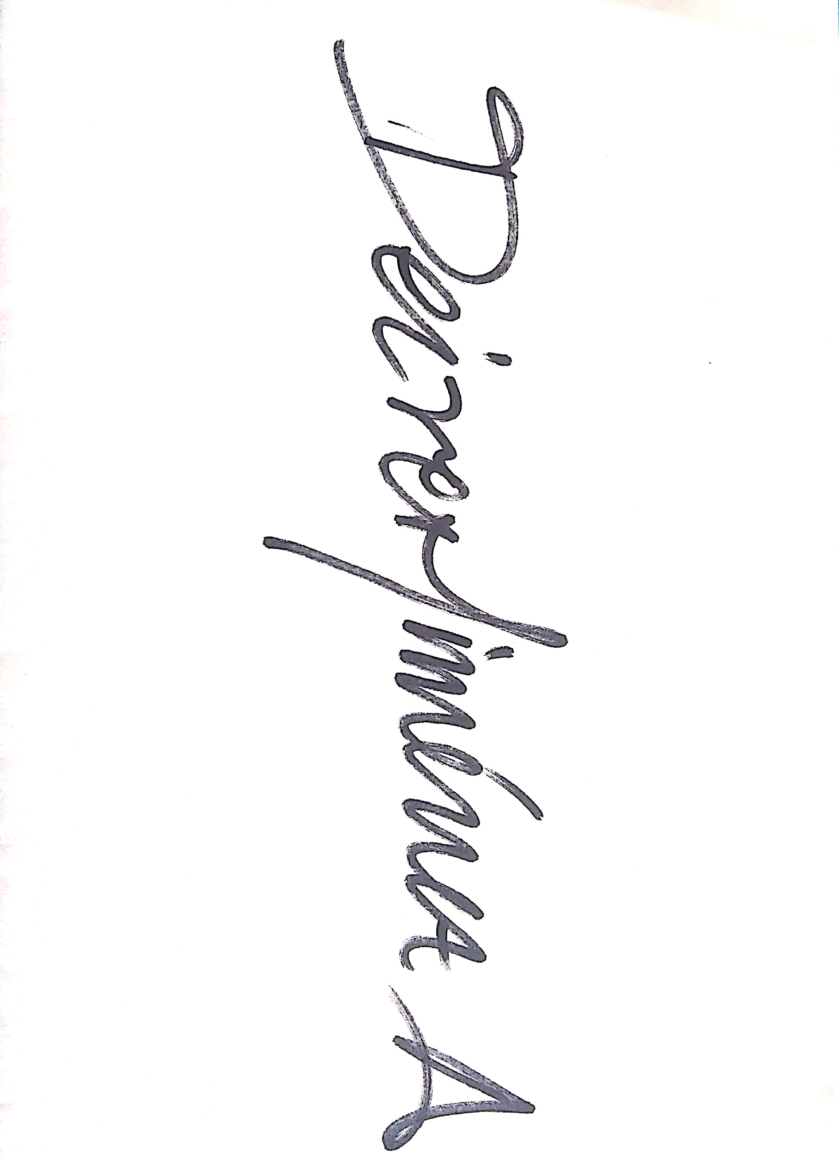
Firma:

Nombre: DEIVER JIMENEZ ANTURY

Cédula: 79.462.654 DE BOGOTÁ
DECLARACIÓN DEL SUPERVISOR Y/O INTERVENTOR: Una vez verificado los soportes allegados por el contratista manifiesto que el/la contratista ha cumplido a la fecha con las obligaciones establecidas en el contrato. |  |  |  | SUPERVISOR/INTERVENTOR
Nombre: DIEGO ARLEY ARENAS MANRIQUE
Cargo: ALCALDE LOCAL DE CIUDAD BOLÍVAR
CÉDULA No.1.022.324.351 DE BOGOTÁ
Firma:

 |  |  |  | APOYO A LA SUPERVISIÓN
Nombre: ANDRES MAURICIO MORENO OCAMPO
C.C. No. 80.184.916
Cargo: Contratista ALCB CPS-596-2025

Firma:

*Nota: La columna de productos se diligenciará únicamente para contratos en los aplique la forma de pago contra producto, en los demás casos se eliminará esta columna, o según directriz del supervisor. En lo que respecta a personas naturales, el supervisor del contrato definirá si es o no obligatoria la entrega del informe final de actividades para efectos del último pago.
*Este documento es controlado, por lo cual no se permiten modificaciones. Exclusión: el único cambio que se le puede realizar al formato es la eliminación de la columna productos.

Si el contrato presenta más de una suspensión y/o adición y/o prorroga se deben incluir las filas requeridas para el registro de la información

